**AMARTI**

Vederti ogni giorno mi renderebbe

la donna più amata.

Sentirti ogni minuto mi farebbe

sorridere come una bambina felice.

Baciarti ogni secondo mi farebbe

impazzire d’amore.

Amarti per sempre darebbe senso

alla mia Vita.

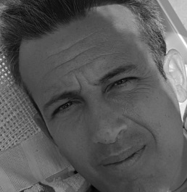

Raffaele Castaldo

**A TE FIGLIO MIO**

**“Lorenzo”**

A te figlio mio che tanto ti ho voluto

e con amore ti ho concepito.

Al seno ti ho allattato

e tanto amore ti ho donato.

Adesso stai crescendo

e un uomo stai diventando,

ti insegnerò tutto ciò che posso,

per renderti un uomo onesto.

Un uomo già lo sei,

e padre diventerai,

tanti ostacoli supererai,

e con amore del Signore, ci riuscirai.

Dietro le quinte, Io sempre ci sarò,

e con l’amore di una Mamma, ti guarderò.

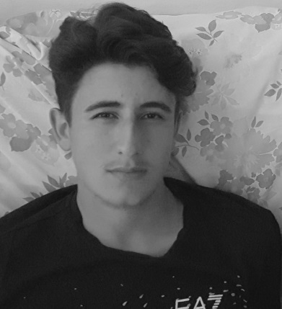

Lorenzo Castaldo

**‘A MORTE**

Sì ‘a morte bussa all’improvvise

e te vene a’ piglià,

zitt zitto aret a chella porta

t spia ‘a morte e vene a’ t’arrubbà.

Ma Io ca me ne accorg,

all’improvvise dico

ma ca’ si venuto ‘a fa?

Nùn song ancora pronta,

ppe ‘o viaggio’ nell’aldilà.

Damm natu poco e tiemp,

ca’ tanti cose ancore, teng a’ fa.

Famm fa, nu poco e bbene

e po’, m può vinì a’ piglià.

**FRASI D’AMORE**

Amore mio non fuggire, il tempo è breve

tutto passa e se ne va, tu non andare

aspetta che il nostro amore sia pronto

ad illuminare tutto ciò che rimarrà.

♫♫♫♫♫♫

La vita è fatta di speranza e tu sei la mia vita,

la mia gioia, tutto ciò che può darmi forza

e solo così posso continuare a vivere

“per amore solo per amore”.

♫♫♫♫♫♫

Si gioca si scherza e tu sei sempre lì

a guardare altrove, non ti interessa

che il tuo amore va via parte lontano

ti lascia qui nei tuoi pensieri.

♫♫♫♫♫♫

Non ti accorgi che la donna più elegante

ti ha lasciato perché dietro l’angolo

altro ha trovato. Altre poesie,

altri complimenti, altro amore.